**ごあいさつ**

ようこそ○○町へ。

この度のお引越し、○○町会を代表して心から歓迎いたします。

私たち○○町会は、○○町○丁目を区域とし、地域のお祭り、清掃や防犯パトロール・子どもやお年寄りの見守り、防災活動などを通じて、ご近所同士のつながりを育み、皆さんが日々楽しく、そして安心して住みやすい地域づくりに取り組んでいます。

お引越ししてきたばかりで、まちの様子も分からず、日用品の買い物やゴミ出しの場所、ルールなど、とまどうことがいっぱいだと思います。

縁あって同じ地域に暮らすことになりましたので、お困りのことがあれば、ご遠慮なく下記の担当者（班長）にお問い合わせください。新しい環境の中、不安なく生活を送るお手伝いができれば幸いに存じます。

　新しい生活に少し慣れてきましたら、町会への加入もご検討いただければ幸いです。

いつでも大歓迎です！

■お知らせ

★お住まいの地区の班・班長

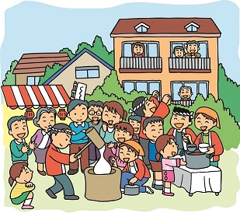

○○様がお住まいの地区は、〇班です。

○年○月現在の班長は、○○○○さんです。

住　所：○○町○-○-○

電　話：○○○○-○○○○

F A X：○○○○-○○○○

e-mail：○○○○○@○○○.jp

　★参考：役員連絡先

　　会　長：○○○○（○○町○-○-○、電話：○○○○-○○○○）

　　副会長：○○○○（○○町○-○-○、電話：○○○○-○○○○）